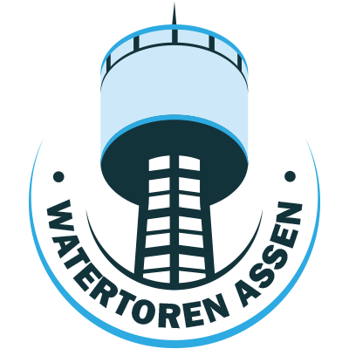

----------------------------------------------PERSBERICHT---------------------------------------------
Asser watertoren zoekt een nieuwe eigenaar

- WMD Drinkwater wil de watertoren op een maatschappelijk verantwoorde en tranparante wijze verkopen
- De 34 meter hoge toren heeft een status van provinciaal monument en industrieel erfgoed
- De watertoren verkeerd over het algemeen in goede staat en biedt een prachtig uitzicht over de omgeving
- Verkoop/gunning gaat naar degene die het meest haalbare en realistische plan realiseert binnen drie jaar tijd
- Verkoopprocedure start 14 september 2019

ASSEN, 13 september 2019– De Asser watertoren, bouwjaar 1961, staat te koop. De watertoren is 34 meter hoog en heeft een waterreservoir met een inhoud van 550m3. De toren heeft een zeshoekige schacht en een hierboven breed uitkragend, cilindervormig reservoirgedeelte met een plat dak. WMD wil het monument op een maatschappelijk verantwoorde wijze nieuw leven geven en zoekt een nieuwe eigenaar.
Aangezien de hoge watertorens enorm opvielen in het vlakke landschap, is veel aandacht besteed aan het uiterlijk van de torens. Dat heeft een unieke verzameling torens opgeleverd waardoor geen twee Nederlandse watertorens helemaal hetzelfde zijn. De watertoren is een markante herinnering aan een bepaalde periode uit onze drinkwatergeschiedenis. Met zijn ruim 34 meter hoogte zorgde hij er voor dat het leidingwater overal kon komen. De toren heeft dan ook de status van provinciaal monument. Het gebouw staat op de hoek Kamerlingh Onneslaan/Troelstralaan en is hier gebouwd vanwege de destijds redelijk centrale plek in Assen. Het is een unieke plek, die vanaf 34 meter hoogte een prachtig uitzicht over de omgeving biedt. De watertoren speelt na bijna 60 jaar geen rol meer in de watervoorziening maar blijft een fraai voorbeeld van industrieel erfgoed.

Interesse en uitgangspunten
Met de verkoop/gunning van de toren worden cultuurhistorische waarden beschermd en het cultureel erfgoed beleefbaar gehouden. Dit unieke object biedt kansen voor diverse gewenste exploitatie. De watertoren wordt op een eerlijke transparante wijze gegund aan degene die het meest haalbare plan kan realiseren binnen drie jaar. De uitgangspunten met betrekking tot de verkoop zijn als volgt:
- Het is wenselijk om het object een duurzame herbestemming te laten verkrijgen;
- Bij deze herbestemming staat een haalbare exploitatie en het intact laten van de watertoren voorop;
- Een woon-/werkbestemming is voor de hand liggend;
- Mits geen grootschalige aantrekkingslocatie is kleinschalige horeca een mogelijkheid.
Staat van het object
De watertoren verkeerd over het algemeen in goede conditie. Het gebouw is door WMD goed onderhouden, maar dient verbouwt te worden om het een nieuwe invulling te geven. Vanzelfsprekend zijn een aantal kleine gebreken onontkombaar in verband met de leeftijd van het pand. Diverse informatie rondom de staat van het object en alle overige vragen en tijsdpad zijn te vinden op de website www.watertorenassen.nl

Verdere informatie rondom de verkoop/gunning kan opgevraagd worden bij de persvoorlichtster van WMD:
Annemoreen Ooms :
e-mail: a.ooms@wmd.nl
telefoon: 0592-766805

